**Tabla de Requerimientos**

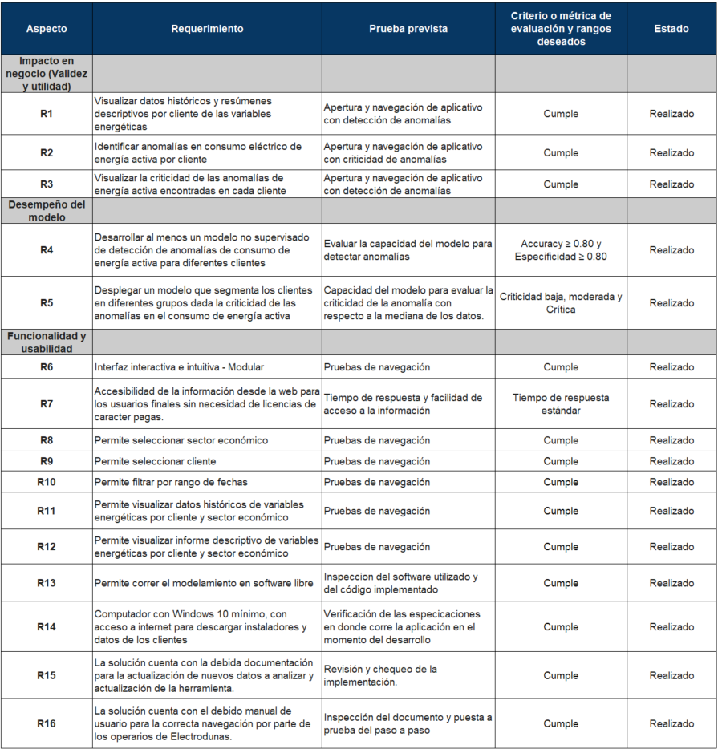

**Enlace del prototipo desplegado:**

[Dashboard ElectroDunas](https://app.powerbi.com/view?r=eyJrIjoiYjMzMjcxYzItNzJmMC00NjExLWJjNGEtNjU0ZmM4ZDU0MDNkIiwidCI6ImZhYTQ0ZmQ5LWRhYmUtNDA2NC1hNmJiLTU5NjA4ZWE5ZDBmMyIsImMiOjR9)

**Justificación de cumplimiento de cada Requerimiento**

***Impacto en negocio (Validez y utilidad)***

**R1 -** Visualizar datos históricos y resúmenes descriptivos por cliente de las variables energéticas. **CUMPLE**

El Dashboard construido permite visualizar los datos históricos y se presentan dos visuales que permiten observar con detalle los estadísticos por cliente y por sector.

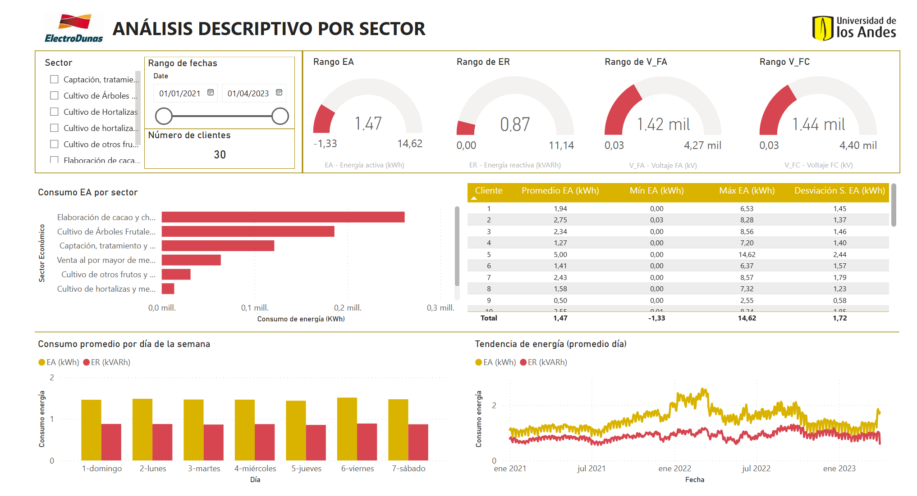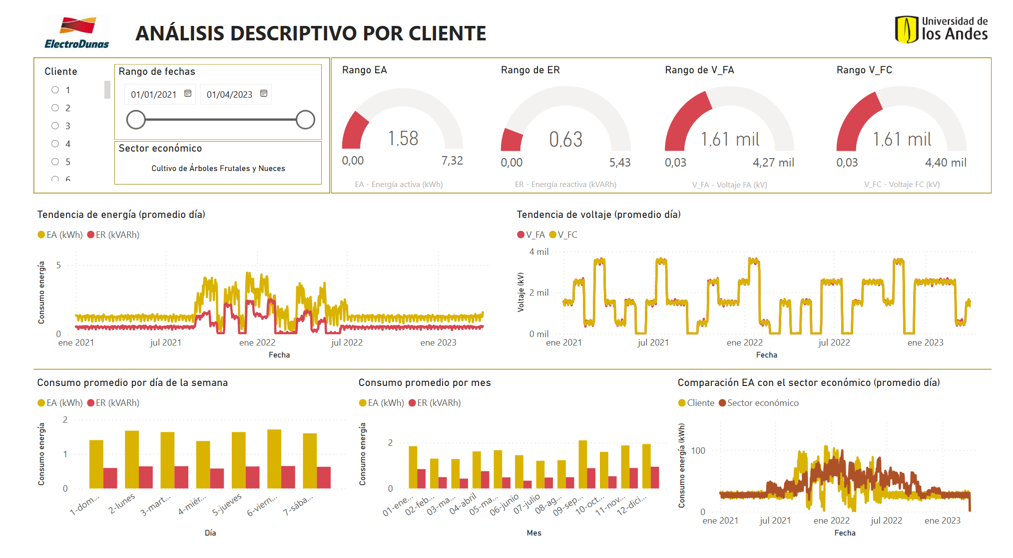

***Figura 1****. Análisis descriptivo por Sector y por Cliente*

**R2 -** Identificar anomalías en consumo eléctrico de energía activa por cliente. **CUMPLE**

**R3 -** Visualizar la criticidad de las anomalías de energía activa encontradas en cada cliente

Desempeño del modelo. **CUMPLE**

Los requerimientos **R2** y **R3** se cumplen con las visualizaciones que se crearon en el Dashboard en el que se identifican visualmente las anomalías por exceso de consumo en Energía Reactiva (ER) con respecto a la Energía Activa (EA) las cuales se les conoce como Anomalías contractuales ya que se define por contrato que no pueden exceder el 30% del consumo en EA como ER. También se muestran las anomalías por tendencia las cuales se les define una criticidad de acuerdo conla desviación estándar que tiene el dato anómalo con respecto a la media. Este análisis se realizó por sector y por cliente:

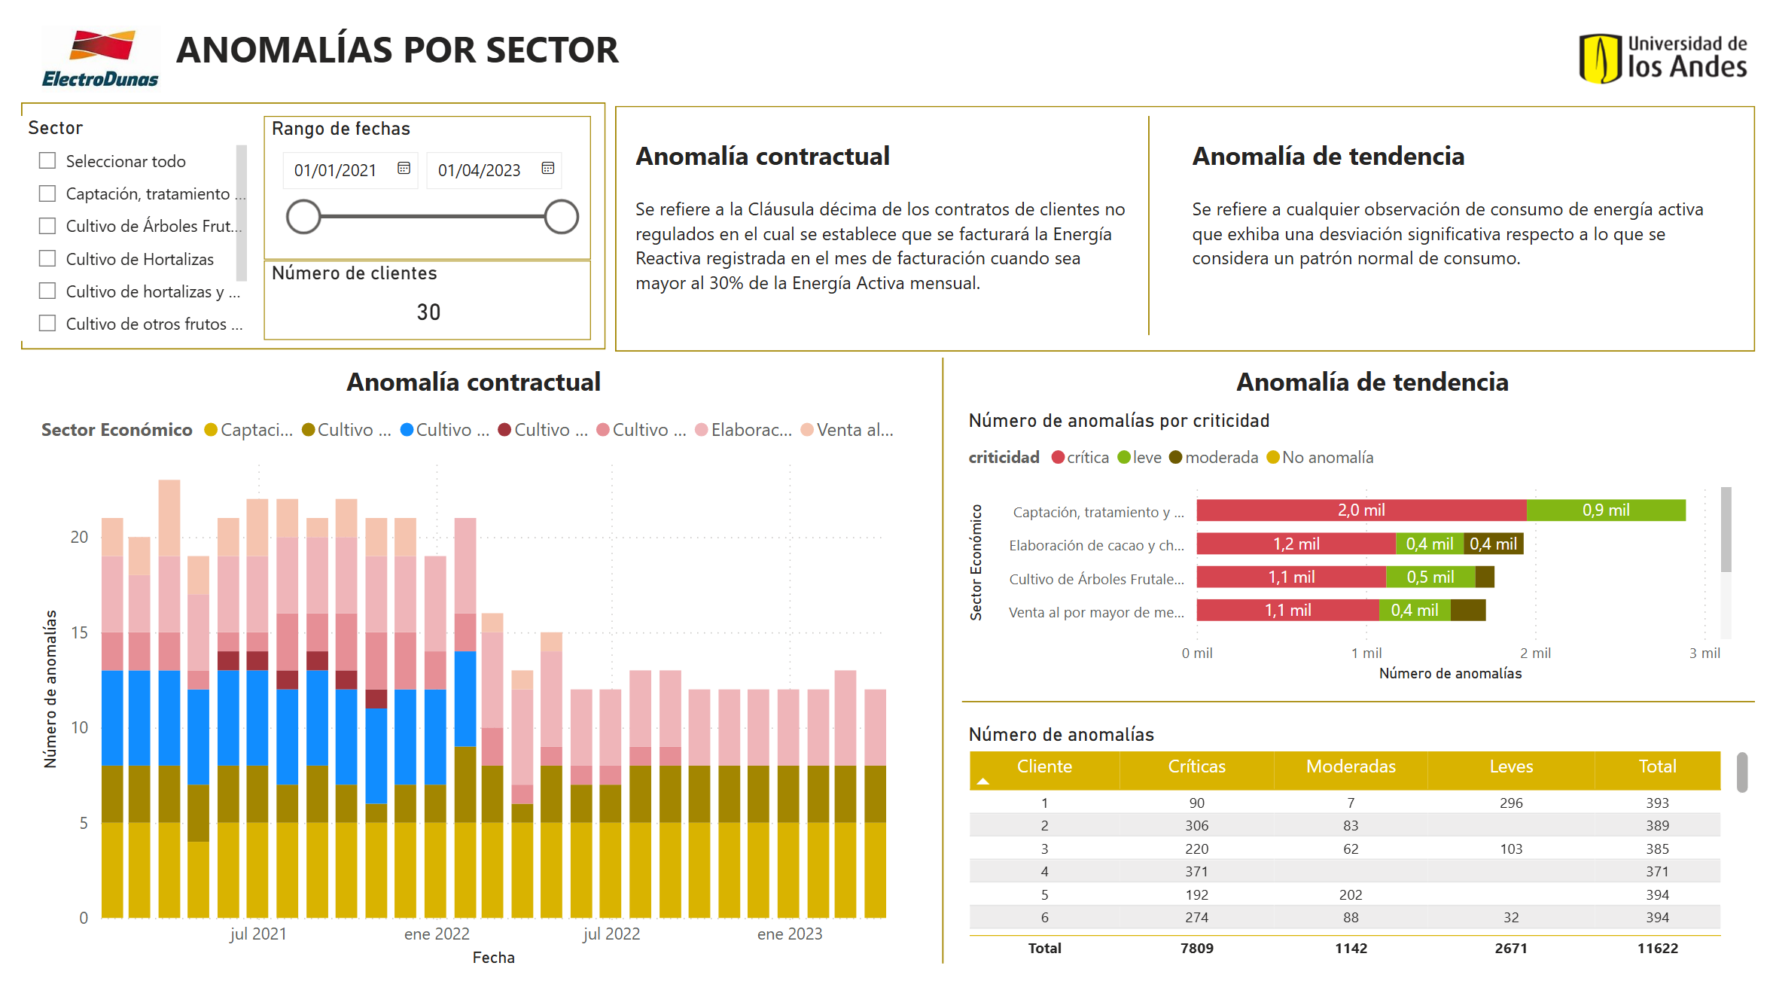

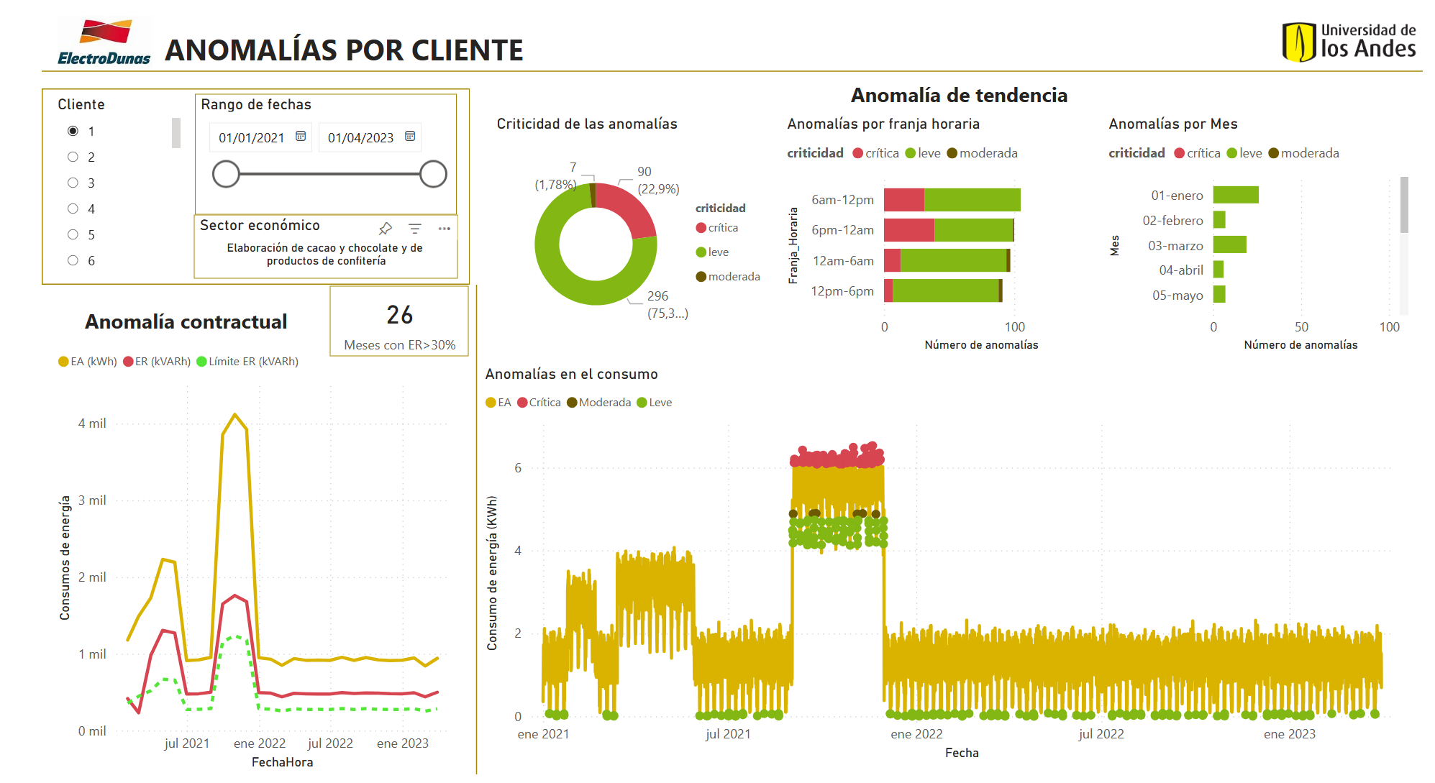

***Figura 2****. Anomalías por Sector y por Cliente*

***Desempeño del modelo***

**R4 -** Desarrollar al menos un modelo no supervisado de detección de anomalías de consumo de energía activa para diferentes clientes. **CUMPLE**

Este requisito se cumplió en la segunda entrega, en el que se compararon una serie de modelos como son:

* Isolation Forest
* Robust Covariance
* Local Outlier Factor (LOF)
* Análisis de componentes principales (PCA)

En este estudio se confirmó la selección del modelo Isolation Forest puesto que fue el algoritmo que obtuvo un Accuracy de 0.95 y una especificidad de 1. Como lo muestra esta tabla:

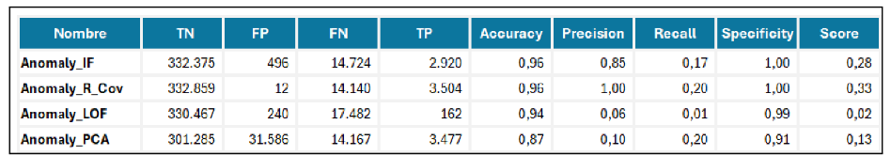

***Figura 3.*** *Resultados de los modelos evaluados en la entrega 2*

Sin embargo, este resultado se estimó con base a lo que el valor de Z-Score definía como anomalía cuando cualquier dato evaluado era superior a 2.25 desviaciones estándar. Por otro lado, aunque el desempeño del modelo Robust Covariance fuera un poco mejor no cumplía los supuestos. Para consultar con más detalle este requerimiento se puede revisar el siguiente [enlace](https://github.com/millerpuentes/ElectroDunas/blob/96c1457161199c5e0a245289fcd05004c886bf48/Entrega%202/Docs/2.%20Documentaci%C3%B3n%20Modelos.pdf).

**R5 -** Desplegar un modelo que segmenta los clientes en diferentes grupos dada la criticidad de las anomalías en el consumo de energía activa. **CUMPLE**

El modelo seleccionado se desplegó en producción para identificar las anomalías y clasificarlas con base en su criticidad. Se puede consultar el modelo desplegado en el siguiente [enlace](https://github.com/millerpuentes/ElectroDunas/blob/d3ba59b07bd6276094e5273fb8ecdfae264c4fde/Entrega%203/2%20Entregable%20del%20prototipo/app/dist/Model.py).

***Funcionalidad y usabilidad***

**R6 -** Interfaz interactiva e intuitiva - Modular. **CUMPLE**

**R7 -** Accesibilidad de la información desde la web para los usuarios finales sin necesidad de licencias de carácter pagas. **CUMPLE**

La interfaz permite navegar de manera libre e intuitiva por cada una de las páginas que componen el tablero. La aplicación se despliega en la nube de Power BI de manera gratuita.

Sin embargo, esta opción hace que el informe sea accesible públicamente, sin restricciones de seguridad, lo que no es ideal para datos sensibles o confidenciales por ello se le sugiere a ElectroDunas que en caso de colocar este proyecto en producción se destine entre 10 y 12 USD para comprar una licencia PRO con la cual se restrinja el consumo de la información y se asigne a personas específicas dentro de la compañía. Se puede consultar el Dashboard en el siguiente [enlace](https://app.powerbi.com/reportEmbed?reportId=0eabe962-f38f-490b-a557-9092b4ec1467&autoAuth=true&ctid=fabd047c-ff48-492a-8bbb-8f98b9fb9cca).

**R8 -** Permite seleccionar sector económico. **CUMPLE**

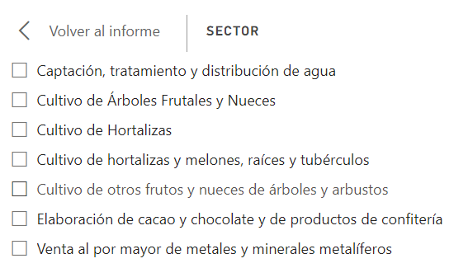

***Figura 4.*** *Filtro de sector económico*

Se encuentra en las dos secciones en que se analiza el sector económico.

**R9 -** Permite seleccionar cliente. **CUMPLE**

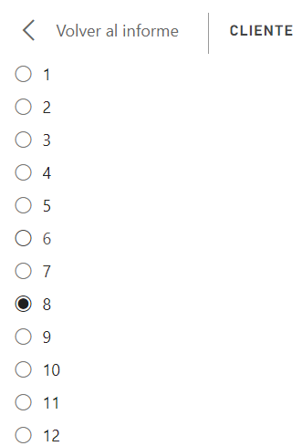

***Figura 5.*** *Filtro de Cliente*

Se encuentra en las dos secciones en que se analiza el cliente a cliente.

**R10 -** Permite filtrar por rango de fechas. **CUMPLE**

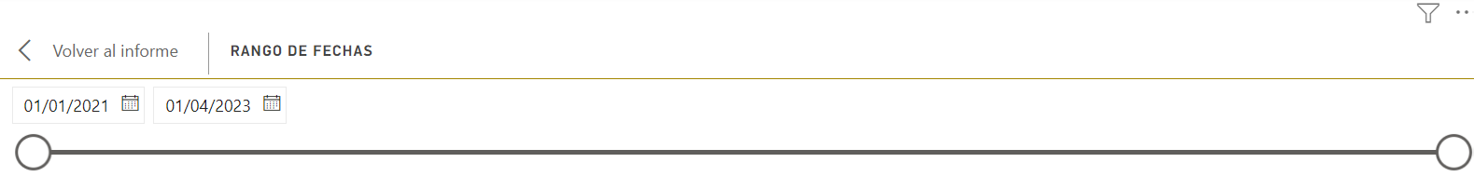

***Figura 5.*** *Filtro de fecha*

Se encuentra en las 4 secciones para poder hacer comparativas y análisis en diferentes ventanas de tiempo.

**R11 -** Permite visualizar datos históricos de variables energéticas por cliente y sector económico. **CUMPLE**

**R12 -** Permite visualizar informe descriptivo de variables energéticas por cliente y sector económico. **CUMPLE**

Estos dos requerimientos se cumplen y se evidencian en las imágenes de la Figura 1 en la que se puede ver los datos históricos de cada una de las 4 variables (Energía Reactiva, Energía Activa, Voltaje FA y Voltaje FC).

**R13 -** Permite correr el modelamiento en software libre. **CUMPLE**

En el desarrollo de la herramienta se utilizó software libre ya que todo el modelamiento fue realizado en Python y en la capa gratuita de Power BI como se detalla en el documento de la semana 3 “**Instructivo para la Instalación y actualización del prototipo”**

**R14 -** Computador con Windows 10 mínimo, con acceso a internet para descargar instaladores y datos de los clientes. **CUMPLE**

Las especificaciones del computador donde se implementó el desarrollo son las siguientes:

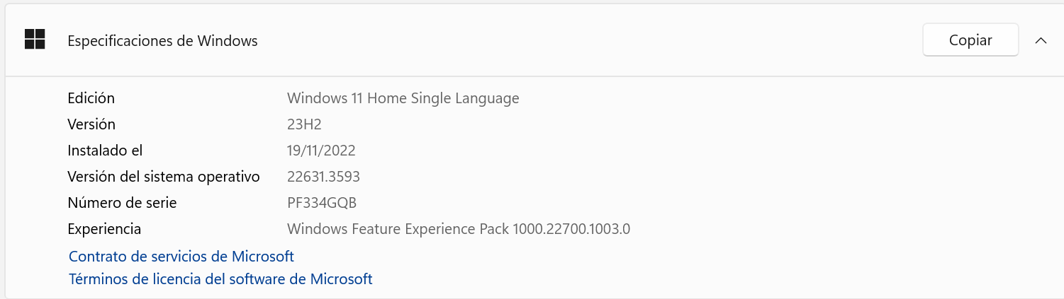

***Figura 6.*** *Especificaciones del sistema operativo*

Es un computador con Windows 11 Home Single Language.

**R15 -** La solución cuenta con la debida documentación para la actualización de nuevos datos a analizar y actualización de la herramienta. **CUMPLE**

Se construyó un documento para instalar y actualizar el Artefacto tanto por primera vez o si se desea añadir nuevos registros, su nombre es “**Instructivo para la Instalación y actualización del prototipo”.** Se encuentra en la carpeta de la semana 3 llamada “Documentos e Instructivos”.

**R16 -** La solución cuenta con el debido manual de usuario para la correcta navegación por parte de los operarios de Electrodunas. **CUMPLE**

Se construyó un documento para instalar y actualizar el Artefacto tanto por primera vez o si se desea añadir nuevos registros, su nombre es “**Manual de usuario ”.** Se encuentra en la carpeta de la semana 3 llamada “Documentos e Instructivos”.